3 Статистический анализ связей между величинами:
корреляционный анализ

Основная задача корреляционного анализа: выяснить, имеется ли значимая связь между исследуемыми величинами, т.е. можно ли утверждать, что изменение некоторой величины (одной или нескольких) обычно сопровождается изменением некоторой другой величины (одной или нескольких).

3.1 Коэффициент парной корреляции

Пусть требуется выяснить, имеется ли значимая линейная связь между двумя исследуемыми величинами.
Примечание – Линейная связь – связь, которую можно приближенно описать формулой y = a₀ + a₁x, где a₀, a₁ – некоторые коэффициенты. График такой связи близок к прямой.
Для выявления и анализа такой связи вычисляется коэффициент парной корреляции (коэффициент корреляции Пирсона).
Пример 3.1 – Исследуются факторы, влияющие на сбыт некоторого продукта. Для 11 городов известна цена на этот продукт (ден.ед./кг) и сбыт в год на душу населения (кг/год).

Цена, ден.ед./кг | 14,5 | 10,3 | 18,7 | 22,0 | 19,6 | 12,3 | 15,3 | 11,5 | 14,3 | 21,7 | 12,9
Сбыт, кг/год. | 11,6 | 15,2 | 14,3 | 9,1 | 12,8 | 13,1 | 10,8 | 12,6 | 12,2 | 10,7 | 14,1

Определить, имеется ли линейная связь между величинами.
Обозначим цену как x, сбыт как y.
Коэффициент парной корреляции вычисляется по формуле:
,
где – средние;
– среднеквадратические отклонения;
n – объем выборки.

В MS Excel для определения коэффициента корреляции используется функция КОРРЕЛ и инструмент Корреляция из пакета Анализ данных.
В данном примере r_{xy} = -0,6097.

Коэффициент парной корреляции может принимать значения от -1 до 1. Значения r_{xy} >0 указывают на положительную (прямую) связь между исследуемыми величинами: чем больше одна величина, тем больше другая. Значения r_{xy} < 0 указывают на отрицательную (обратную) связь: чем больше одна величина, тем меньше другая. Чем ближе модуль r_{xy} к единице, тем сильнее выражена линейная связь между x и y. Если |r_{xy}| близок к нулю, это значит, что величины x и y не связаны друг с другом, или связь между ними нелинейная.
В данном примере можно предполагать, что связь есть, и она отрицательная (чем больше цена, тем ниже потребление).
Чтобы выяснить, можно ли считать линейную связь между x и y статистически значимой, требуется проверить статистическую значимость коэффициента парной корреляции. Для этого вычисляют t-критерий Стьюдента:

$$t=r_{xy}\frac{\sqrt{n-2}}{\sqrt{1-r_{xy}^{2}}}$$
где r_{xy} – коэффициент парной корреляции; n – объем анализируемой выборки (в данном примере n=11).

В данном примере t=-2,307.
По значению |t| и числу степеней свободы n–2 определяют расчетный уровень значимости P – вероятность того, что коэффициент парной корреляции (r_{xy}) статистически незначим. Если P < α (обычно принимают α=0,05), то коэффициент парной корреляции статистически значим, т.е. может считаться близким к 1 (или к -1), т.е. между исследуемыми величинами есть значимая линейная связь.
Для определения P в MS Excel используется функция СТЬЮДЕНТ.РАСП.2Х с аргументами: X – абсолютное значение t-критерия (т.е. |t|), Степени свободы – n-2.
В данном примере P=0,046. Так как P < 0,05, коэффициент парной корреляции статистически значим, т.е. между ценой и сбытом есть значимая линейная связь. Здесь r_{xy} < 0, т.е. связь отрицательная: чем больше одна величина, тем меньше другая. Можно предположить, что чем больше цена, тем меньше сбыт.

3.2 Коэффициент множественной корреляции

Если требуется выяснить, имеется ли линейная связь некоторой величины y с несколькими величинами x₁, x₂,…, x_{k}, то используется коэффициент множественной корреляции, обозначаемый как $r_{y∙x_{1},x_{2},…,x_{k}}$. Например, если исследуется связь некоторой величины y с пятью величинами x₁, x₂,…, x₅, то коэффициент множественной корреляции обозначается как $r_{y∙x_{1},x_{2},x_{3},x_{4},x_{5}}$.
Будем называть величины x₁, x₂,…, x_{k} входными (независимыми), а величину y – выходной (зависимой).
Пример 3.2 – Исследуются факторы, влияющие на сбыт некоторого продукта. Для 10 городов известна цена на этот продукт (ден.ед./кг), затраты на рекламу (тыс. ден.ед) и сбыт в год на душу населения (кг/год).

Цена, ден.ед./кг | 12,5 | 5,6 | 8,7 | 10 | 5,2 | 7,7 | 12,6 | 9,8 | 5,3 | 9
Затраты на рекламу, тыс. ден.ед. | 5,6 | 4 | 4,6 | 5,1 | 3,7 | 6,9 | 6,7 | 7,1 | 4,3 | 7,5
Сбыт, кг/год. | 7,6 | 9,2 | 10,3 | 8,1 | 10,3 | 12,1 | 10,5 | 12,3 | 12,7 | 11,5
Проанализировать связь сбыта с ценой и затратами на рекламу.
Обозначим цену как x₁, затраты на рекламу как x₂, сбыт как y.
Получим матрицу коэффициентов парной корреляции (в MS Excel, используя инструмент Корреляция)
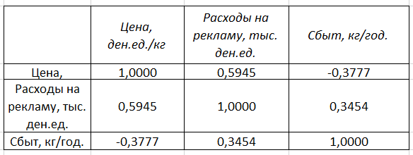

Коэффициент множественной корреляции определяется по формуле:
$$r_{y∙x_{1},x_{2}}= \sqrt{1-\frac{R}{R^{*}}}$$
где R – определитель матрицы парных корреляций;
R* - определитель матрицы, полученной вычеркиванием строки и столбца коэффициентов корреляции величины Y с другими величинами (в данном примере – последняя строка и столбец).

В MS Excel определители вычисляются с помощью функции МОПРЕД.

В данном примере R = 0,2295, R* = 0,6466.
Коэффициент множественной корреляции: $r_{y∙x_{1},x_{2}}$=0,8031.

Коэффициент множественной корреляции может принимать значения от нуля до единицы. Чем ближе коэффициент множественной корреляции к единице, тем более выражена линейная связь между величинами y и x₁, x₂,…, x_{k}. Если коэффициент множественной корреляции близок к нулю, это значит, что анализируемые величины не связаны друг с другом, или связь между ними нелинейная.
В данном случае $r_{y∙x_{1},x_{2}}$ достаточно близок к 1, поэтому можно предполагать, что связь сбыта с ценой и расходами на рекламу существует.
Для проверки статистической значимости коэффициента множественной корреляции вычисляется F-критерий Фишера:
$$F=\frac{\left(n-k\right)r_{y∙x_{1},x_{2},…,x_{k}}^{2}}{(k-1)\sqrt{1-r_{y∙x_{1},x_{2},…,x_{k}}^{2}}}$$
где k – количество независимых величин (в данной задаче k=2).

В данном примере F=8,66.
По значению критерия F и числу степеней свободы k и n-k-1 вычисляется расчетный уровень значимости P (вероятность незначимости коэффициента множественной корреляции). Если P < α, где α – заданный уровень значимости (обычно α =0,05), то коэффициент множественной корреляции статистически значим.
Для определения P используем функцию F.РАСП.ПХ с параметрами X: F, Степени свободы 1: k, Степени свободы 2: n-k-1. В данном примере F=8,66, k=2, n-k-1=10-2-1=7, P=0,013. Так как P < α, коэффициент множественной корреляции статистически значим, т.е. имеется значимая связь сбыта с ценой и расходами на рекламу.

3.3 Коэффициенты частной корреляции

Коэффициент частной корреляции отражает связь между двумя величинами при исключении влияния остальных величин. Коэффициент частной корреляции между величинами y и x_{j} обозначается как $r_{yx_{j}∙x_{1},x_{2},…,x_{k}}$. Например, если исследуется связь некоторой величины y с пятью величинами x₁, x₂,…, x₅, то коэффициент частной корреляции между y и x₄ (при исключении влияния x₁, x₂, x₃, x₅) обозначается как $r_{yx_{4}∙x_{1},x_{2},x_{3},x_{5}}$.
Коэффициент частной корреляции между величинами y и x_{j} находится по формуле:
$r_{yx_{j}∙x_{1},x_{2},…,x_{k}}=\frac{-A_{yx_{j}}}{\sqrt{A_{x_{j}x_{j}}∙A_{yy}}}$ (*)
где $A_{yx_{j}}$, $A_{x_{j}x_{j}}$, $A_{yy}$ – алгебраические дополнения к элементам матрицы парных корреляций $r_{yx_{j}}$, $r_{x_{j}x_{j}}$, $r_{yy}$ соответственно.
Примечание – Алгебраическое дополнение к элементу матрицы - это определитель матрицы, полученной вычеркиванием данного элемента из исходной матрицы, умноженный на число (-1)^{a+b}, где a и b - номера строки и столбца элемента матрицы (т.е. номера вычеркиваемых строки и столбца).

Коэффициент частной корреляции принимает значения от -1 до 1. Его смысл такой же, как и для коэффициента парной корреляции.
Для проверки статистической значимости коэффициента частной корреляции $r_{yx_{j}∙x_{1},x_{2},…,x_{k}}$ используется t-критерий Стьюдента:

$t_{j}=\frac{r_{yx_{j}∙x_{1},x_{2},…,x_{k}\sqrt{n-k-1}}}{\sqrt{1-r_{yx_{j}∙x_{1},x_{2},…,x_{k}}^{2}}}$ (**)

Пример 3.3 – По данным примера 3.2 вычислить коэффициенты частной корреляции между: а) сбытом и ценой; б) сбытом и затратами на рекламу.
а) Коэффициент частной корреляции между сбытом и ценой ($r_{yx_{1}{∙x}_{2}}$) вычисляется по формуле (*):
$r_{yx_{1}∙x_{2}}=\frac{-A_{yx_{1}}}{\sqrt{A_{x_{1}x_{1}}∙A_{yy}}}$.

Здесь $A_{yx_{1}}$ – алгебраическое дополнение к $r_{yx_{1}}$, т.е. к коэффициенту корреляции между сбытом и ценой.
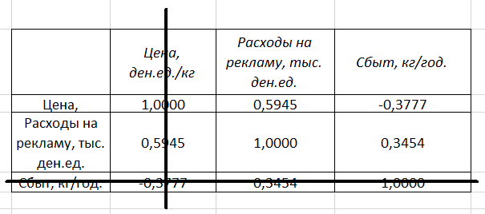
Определитель матрицы $\left(\begin{matrix}0,5945 & -0,3777 \\ 1,0000 & 0,3454\end{matrix}\right)$ равен 0,583 (получен с помощью функции МОПРЕД).
Вычеркнут элемент в третьей строке, первом столбце, т.е. a=3, b=1. Значит, определитель умножается на (-1)³⁺¹=(-1)⁴=1.
Таким образом, $A_{yx_{1}}$ = 0,583.
$A_{x_{1}x_{1}}$ – алгебраическое дополнение к $r_{x_{1}x_{1}}$, т.е. к «коэффициенту корреляции» цены с ценой.
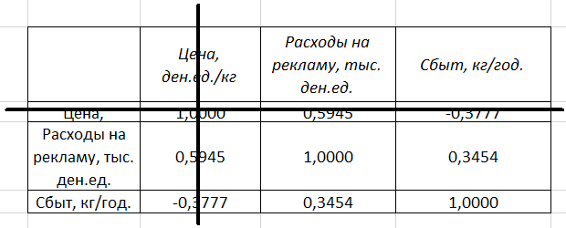

$A_{x_{1}x_{1}}$ =(-1)¹⁺¹·$\left|\begin{matrix}1,0000 & 0,3454 \\ 0,3454 & 1,0000\end{matrix}\right|$ = 0,8807.

$A_{yy}$ – алгебраическое дополнение к $r_{yy}$, т.е. к «коэффициенту корреляции» сбыта со сбытом.

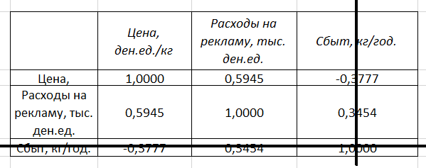

$A_{yy}$ =(-1)³⁺³·$\left|\begin{matrix}1,0000 & 0,5945 \\ 0,5945 & 1,0000\end{matrix}\right|$ = 0,6466.

Вычисляем коэффициент частной корреляции между сбытом и ценой: $r_{yx_{1}∙x_{2}}=\frac{-A_{yx_{1}}}{\sqrt{A_{x_{1}x_{1}}∙A_{yy}}}=\frac{-0,583}{\sqrt{0,8807∙0,6466}}$ = -0,7726.

Для проверки статистической значимости найдем t-критерий Стьюдента по формуле (**):
$t_{1}=\frac{r_{yx_{1}∙x_{2}}\sqrt{n-k-1}}{\sqrt{1-r_{yx_{1}∙x_{2}}^{2}}}=\frac{-0,7726\sqrt{10-2-1}}{\sqrt{1-{(-0,7726)}^{2}}}$ = -5,0713.

По абсолютному значению t-критерия и числу степеней свободы n-k-1 находим расчетный уровень значимости P. Для этого используем функция СТЬЮДЕНТ.РАСП.2Х с параметрами X: $\left|t_{1}\right|$; Степени свободы: 7. Получим P=0,0015. Так как P < 0,05, коэффициент частной корреляции $r_{yx_{1}{∙x}_{2}}$ статистически значим, т.е. имеется значимая линейная связь сбыта с ценой. Эта связь обратная (чем больше цена, тем меньше сбыт), так как коэффициент частной корреляции – отрицательный.

б) Найдем коэффициент частной корреляции между сбытом и расходами на рекламу ($r_{yx_{2}{∙x}_{1}}$) по формуле (*):
$r_{yx_{2}∙x_{1}}=\frac{-A_{yx_{2}}}{\sqrt{A_{x_{2}x_{2}}∙A_{yy}}}$.

Найдем алгебраическое дополнение $A_{yx_{2}}$ (к коэффициенту корреляции между сбытом и расходами на рекламу):
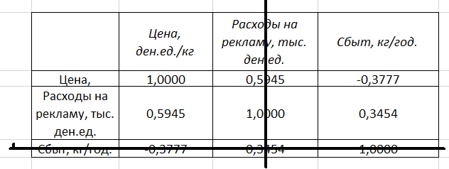

$A_{yx_{2}}$ =(-1)³⁺²·$\left|\begin{matrix}1,0000 & -0,3777 \\ 0,5945 & 0,3454\end{matrix}\right|$ = -0,5699.

Найдем алгебраическое дополнение $A_{x_{2}x_{2}}$:
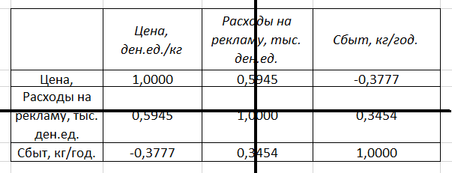

$A_{x_{2}x_{2}}$ =(-1)²⁺²·$\left|\begin{matrix}1,0000 & -0,3777 \\ -0,3777 & 1,0000\end{matrix}\right|$ = 0,8574.

Алгебраическое дополнение $A_{yy}$ = 0,6466 (найдено выше).

Вычисляем коэффициент частной корреляции между сбытом и расходами на рекламу: $r_{yx_{2}∙x_{1}}=\frac{-A_{yx_{2}}}{\sqrt{A_{x_{2}x_{2}}∙A_{yy}}}=\frac{0,5699}{\sqrt{0,8574∙0,6466}}$ = 0,7655.

Для проверки статистической значимости найдем t-критерий Стьюдента по формуле (**):
$t_{2}=\frac{r_{yx_{2}∙x_{1}}\sqrt{n-k-1}}{\sqrt{1-r_{yx_{2}∙x_{1}}^{2}}}=\frac{0,7655\sqrt{10-2-1}}{\sqrt{1-{0,7655}^{2}}}$ = 3,1473.

Находим расчетный уровень значимости P, используя функцию СТЬЮДЕНТ.РАСП.2Х с параметрами X: $\left|t_{2}\right|$; Степени свободы: 7. Получим P=0,016. Так как P < 0,05, коэффициент частной корреляции $r_{yx_{2}{∙x}_{1}}$ статистически значим, т.е. имеется значимая линейная связь сбыта с расходами на рекламу: чем больше цена, тем больше сбыт.

Примечание – Использование коэффициентов частной корреляции важно, если некоторые из входных величин x₁, x₂,…, x_{k} связаны друг с другом.

